Ежегодно на водоемах России тонет более 10 тысяч человек. И не только в летнюю жару во время купаний, но и зимой или ранней весной, проваливаясь под лед.
В преддверии зимы и во избежание несчастных случаев необходимо помнить и выполнять основные правила поведении на льду.
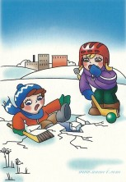
Избегайте игр и занятий спортом на льду водоемов, лучше воспользоваться кортами или местами специально предназначенных для игр и спортивных занятий в зимний период.
Прежде чем ступить на лед, внимательно посмотрите перед собой. Опасные места на льду, как правило, темнее остальных. Непрочен мутный лед, ноздреватый, мало прозрачный и беловатый. Одним из самых опасных мест считается спуск на лед – в полосе его «примыкания» к суше часто бывают трещины. Особенная осторожность нужна после снегопадов, когда под слоем снега не видны трещины, полыньи, проруби. Не передвигайтесь по льду в ночное время суток, или же при плохой видимости – при сильном дожде, снегопаде. Не собирайтесь в одной точке слишком близко друг к другу, особенно это касается рыбаков. Безопаснее всего переходить по прозрачному льду, имеющему зеленоватый или синеватый оттенок.
При переходе замерзшего водоема, лучше всего воспользоваться лыжами, так как они очень хорошо распределяют нагрузку на большую площадь ледовой толщи, однако, при использовании лыж, крепление полностью не пристегивайте, чтобы в случае проваливания, лыжи можно было спокойно сбросить с ног, лыжные палки также не крепите к руке их петлями.
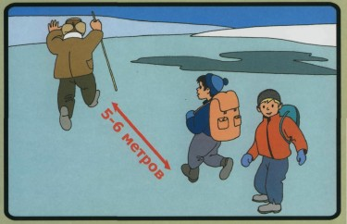
При нахождении на льду, не проверяйте его надежность ударами ног, не прыгайте. Если при ходьбе, под Вами, пошла трещина, или же из под ледовой толщи выступила вода - уходите из того места. Для этого лучше воспользоваться тропкой, по которой Вы дошли до непрочной толщи льда. Выходить из места треснутого льда нужно скользящими шагами, при этом ноги ото льда не отрывайте, но расставьте их для передвижения на ширину плеч, чтобы распределить нагрузку на большую площадь.
Если Вы рыбак, не бейте около себя много лунок, а если из пробитой лунки вода выходит из нее фонтаном, уходите из этого места.
Если Вы идете на лед группой людей, возьмите с собой крепкую веревку, длинной около 20-25 метров и большой петлей с грузом на одном из концов. Это поможет забросить ее с безопасного расстояния к провалившемуся товарищу, и вытащить его из холодной воды. Не пускайте детей на лёд без присмотра.
Ни в коем случае не выходите на лёд в алкогольном опьянении, т.к. человек в подобном состоянии не способен адекватно реагировать на экстремальную ситуацию и помочь себе при проваливании в замерзший водоем.
Что же делать, если вы провалились в воду?
Главное – не паниковать! Постарайтесь сразу широко раскинуть руки, чтобы не погрузиться под воду с головой. Сохраняйте самообладание. Не кричите, если рядом никого нет, – вы только зря потратите силы. Лучше попытайтесь, не обламывая кромку и не делая резких движений, выбраться на твердый лед. Важно «забросить» на его край ноги, перенести тяжесть тела на широкую площадь опоры и затем, не поднимаясь, отползти или перекатиться подальше от опасного места. Выплеснувшаяся из пролома вода быстро делает лед скользким и затрудняет работу рук.
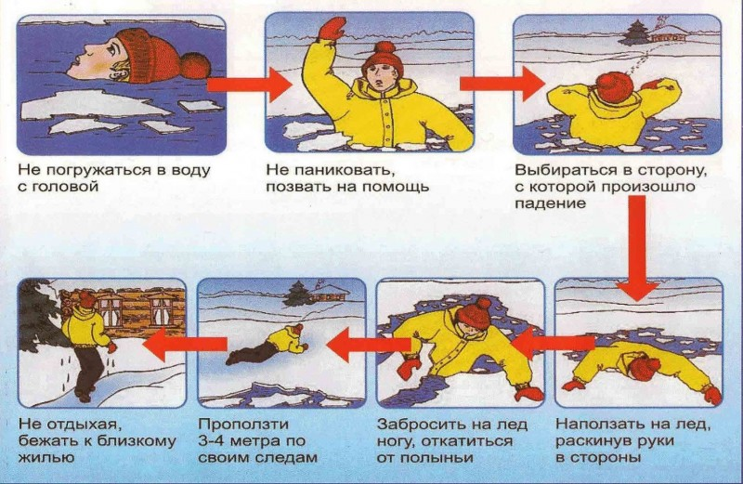
Надо взять за правило: выходя на лёд нужно брать с собой пару больших гвоздей. При помощи их легче подтягиваться.
Если на ваших глазах человек провалился под лед – немедленно крикните ему, что идете на помощь. Это его успокоит и придаст силы.
О происшествии необходимо сообщить в МЧС России по телефону 01 и в скорую медицинскую помощь по телефону 03, либо через единую дежурно диспетчерскую службу по телефону 112.
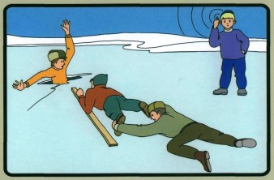
Приближаться к полынье можно только ползком, иначе в воде окажетесь оба. Лучше под себя подложить какой-либо деревянный предмет – доску, лыжи, палки – для увеличения площади опоры. Бросать тонущему веревки, связанные ремни, шарфы, а также санки, лыжи или длинномерные предметы нужно за 3-4 метра от полыньи.
Помните: «Подползать к краю ее недопустимо!»
В ледяной воде люди не могут находиться долго, поэтому жизнь и здоровье пострадавшего зависят от смекалки и быстроты действий. Поистине справедливо: «Кто скоро помог, тот дважды помог».
После того как пострадавшего извлекли из воды постарайтесь как можно быстрей доставить его в больницу, в случаи если это не представляется возможным, необходимо доставить пострадавшего до теплого помещения.
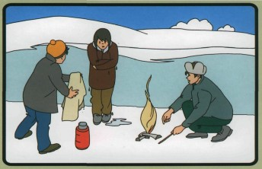
Пострадавшего надо укрыть в месте, защищенном от ветра, хорошо укутать в любую имеющуюся одежду, одеяло.
Если он в сознании, напоить горячим чаем, кофе. Очень эффективны грелки, бутылки, фляги, заполненные горячей водой, или камни, разогретые в пламени костра и завернутые в ткань, их прикладывают к боковым поверхностям грудной клетки, к голове, к паховой области, под мышки.
Нельзя растирать тело, давать алкоголь, этим можно нанести серьезный вред организму. Так, при растирании охлажденная кровь из периферических сосудов начнет активно поступать к «сердцевине» тела, что приведет к дальнейшему снижению ее температуры. Алкоголь же будет оказывать угнетающее действие на центральную нервную систему.
Необходимо осуществлять обогрев пострадавшего до приезда скорой медицинской помощи.

Помните, предотвратить несчастный случай на льду проще, чем спасти человека. Если есть безопасная переправа воспользуйтесь ей, потратив лишних 5 минут.

В случаи возникновения чрезвычайной ситуации звоните круглосуточно на номера: 01, 112

